Eindopdracht geheugenmetaal
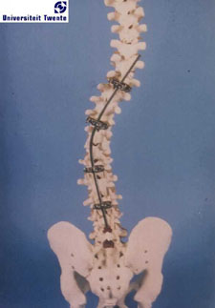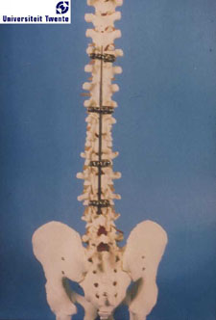

Bij de opdrachten die jullie hebben uitgevoerd, heb je telkens het geheugenmetaal óf moeten verwarmen tot ±70°C óf je hebt er stroom op moeten zetten. Dit is natuurlijk niet zo handig als je het materiaal wilt gebruiken voor in het lichaam. Dat hoeft ook niet, want je kunt de legering (bijvoorbeeld de verhouding Nikkel-Titaan in het geheugenmetaal) zo aanpassen dat dit gebeurd bij een andere temperatuur bijvoorbeeld bij 37°C; ideaal voor in het lichaam. Maar het is wel zeer lastig om deze verhouding op precies te juiste temperatuur te krijgen, dus nog veel werk aan de winkel.

Geef nu in eigen woorden een omschrijving van de term geheugenmetaal en verwerk daarin ook waarom geheugenmetaal zo belangrijk en handig is.

